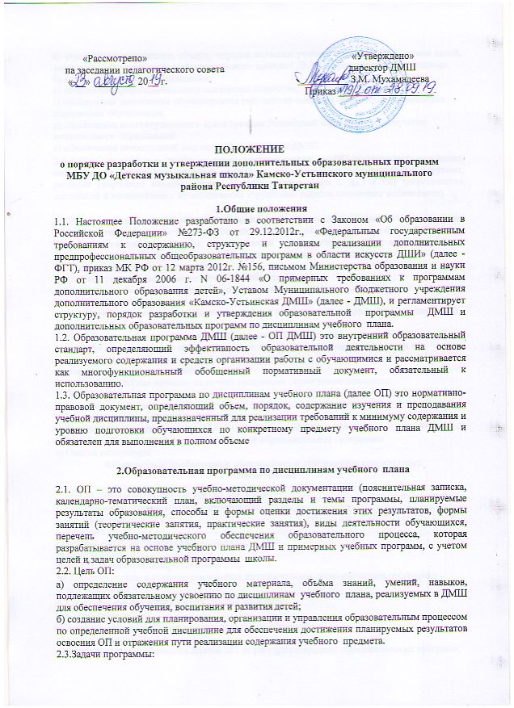

а) определение содержания, объема, порядка изучения учебной дисциплины с учетом целей, задач и особенностей учебно-воспитательного процесса ДМШ и контингента обучающихся.
б) повышения качества образования;
в) повышения профессионального мастерства педагогов;
г) обеспечения достижения обучающимися результатов освоения обязательного минимума содержания образования;
д) обеспечения конституционного права граждан Российской Федерации на получение качественного образования;
е) обеспечения качественной подготовки выпускников ДМШ.
2.4. ОП по дисциплинам учебного плана подразделяются на ОП специальных дисциплин, направленные на индивидуальную работу с обучающимися (музыкальный инструмент, развитие творческих навыков, вокал, ансамбль малых форм и др.) и ОП теоретических дисциплин и коллективного музицирования (групповые занятия творческих коллективов).

3. Технология разработки образовательной программы по дисциплинам учебного плана
3.1. ОП разрабатывается по каждой дисциплине учебным планом сроком на 4, 5, 6, 7, 8 лет, преподавателем или коллективом преподавателей одного отделения. При изменениях, вносимые в учебный план ДМШ, вносятся изменения в учебно – тематические планы.
3.2. Содержание ОП направлено на:
а) создание условий для развития личности ребенка;
б) развитие мотивации личности ребенка к познанию и творчеству; в) обеспечение эмоционального благополучия ребенка;
г) приобщение обучающихся к общечеловеческим ценностям; д) профилактику асоциального поведения;
е) создание условий для социального, культурного и профессионального самоопределения, творческой самореализации личности ребенка, его интеграции в систему мировой и отечественной культуры;
ж) взаимодействие преподавателя с семьей.
3.3. Структура ОП как правило, включает следующие структурные элементы:
а) Титульный лист.
б) Пояснительную записку.
в) Учебно-тематический план.
г) Содержание изучаемого курса.
д) Методическое обеспечение дополнительной образовательной программы.
е) Список литературы.

4.Примерные требования к оформлению и содержанию структурных

элементов ОП
4.1.На титульном листе рекомендуется указывать:
а) наименование образовательного учреждения; б) где, когда и кем утверждена ОП;
в) название ОП;
г) возраст детей, на которых рассчитана ОП; д) срок реализации ОП;
е) Ф.И.О., должность автора (авторов) ОП;
ж) название города, в котором реализуется дополнительная образовательная программа;
з) год разработки ОП.
4.2.В пояснительной записке к ОП следует раскрыть:
а) направленность ОП;
б) новизну, актуальность, педагогическую целесообразность;
в) цель и задачи ОП;
г) отличительные особенности данной ОП от уже существующих образовательных программ;
д) возраст детей, участвующих в реализации данной ОП;
е) сроки реализации ОП (продолжительность образовательного процесса, этапы);
ж) формы и режим занятий;
з) ожидаемые результаты и способы определения их результативности;
и) формы подведения итогов реализации ОП (выставки, конкурсы, фестивали, и т.д.).
4.3. Учебно-тематический план ОП может содержать:
а) перечень разделов, тем;
б) количество часов по каждой теме;
в) количество учебных часов по дисциплине ОП должно соответствовать количеству учебных часов по учебному плану ДМШ на текущий учебный год и годовому календарному учебному графику. В случае несоответствия количества часов необходимо обосновать изменения в учебно – тематическом плане.
4.4. Содержание ОП возможно отразить через краткое описание тем (теоретических и практических видов занятий) и раскрывает содержание знаний, умений и навыков по учебной дисциплине; последовательность изучение тем, определяет общую духовно- ценностную направленность преподавания предмета.
4.5.Методическое обеспечение ОП может предусматривать:
а) обеспечение методическими видами продукции (разработки игр, планирование концертов, конкурсов, олимпиад и т.д.);
б) рекомендации по работе над музыкальным произведением;
в) дидактический и лекционный материалы, методики по технологии проведения занятий, репертуарный план, тематика исследовательской работы и т.д.;
г) к ОП могут прикладываться и другие документы, которые необходимы преподавателю для полноценного и эффективного осуществления образовательного процесса.
4.6. Список использованной литературы.

5.Примерные требования к оформлению учебно – тематического плана образовательной программы по дисциплинам учебного плана
5.1. ОП изучаемой дисциплины является основой для создания преподавателем учебно- тематического планирования (далее – УТП). УТП осуществляется на учебный год и согласовывается с заместителем директора, курирующий учебно-методическую работу.
5.2. По структуре УТП специальных дисциплин состоит из номера урока, в котором определено содержание и виды работ, количество часов, отводимое на эти виды работ и организация контрольных мероприятий. УТП теоретических дисциплин состоит из номера урока, перечня тем, где указаны практические и контрольные работы по изучаемым темам; количество часов, отводимое на изучение темы; даты проведения уроков по неделям на весь учебный год.
5.3. Каждый отчетный период (четверть, полугодие, год) УТП образовательной программы соотносится с журналом учета прохождения образовательных программ и индивидуальными планами обучающихся о прохождении репертуарного плана (специальные дисциплины). В случае их расхождения преподаватель обосновывает и вносит изменения в УТП, обеспечивая условия для прохождения программы в полном объеме за меньшее или большее количество учебных часов.
  - В соответствии с УТП заполняется журнал групповых учебных занятий (хор, теоретические дисциплины, ансамбль).

- Образовательная программа Школы

6.1. Под образовательной программой ДМШ понимается совокупность взаимосвязанных основных образовательных программ учебного плана и соответствующих им образовательных технологий, определяющих содержание образования и направленных на достижение прогнозируемого результата деятельности ДМШ.
6.2. Назначение образовательной программы – мотивированное обоснование выбора педагогическим коллективом ДМШ содержания образования и соответствующих технологий для его реализации.
6.3. ОП ДМШ разрабатывается коллективом преподавателей под руководством директора ДМШ.

7. Утверждение образовательных программ
7.1. ОП ДМШ проходит процедуру обсуждения членами методического совета ДМШ, рассматривается и принимается на заседании педагогического совета ДМШ и после утверждения приказом директора ДМШ принимается к реализации.
7.2. ОП по дисциплинам учебного плана утверждается директором школы ежегодно и предполагает следующие процедуры:
а) обсуждение ОП на заседании отделений ДМШ;
б) предоставление на рассмотрение педагогического совета ДМШ.
7.3. Программа принимается педагогическим советом школы.
7.4. Директор ДМШ на основании решения педагогического совета ДМШ издает приказ об утверждении ОП по каждому предмету.
7.5. Допускается проведение экспертизы Программы с привлечением внешних экспертов.

